RAMA JUDICIAL DEL PODER PUBLICO
JUZGADO PRIMERO CIVIL DEL CIRCUITO DE SOCORRO
proceso | Demandante | Demandado | Objeto de traslado | Termino de traslado | Radicado
Ejecutivo | Hospital M .B. de Socorro | Corpomedical sas y Otros | Recurso de Reposición | 3 días | 2019-00027-00
TRASLADOS

Presente TRASLADO se fija hoy ocho (8) de julio de dos mil veinte (2020), siendo las 8 a,m.

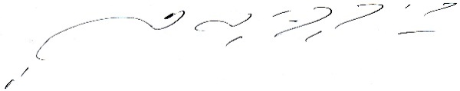
CARLOS ARTURO SUAREZ TRASLAVIÑA
Secretario

